第二十二章 能源与可持续发展

第2节 核能
学习目标
1.了解核能的由来,知道核能的优点和可能带来的问题。
2.了解原子、原子核的结构。
3.了解核裂变和核聚变。
自主探究
1.分子是由原子组成的,原子由原子核和 组成,原子核由 和 组成。
2.质量较大的原子核发生分裂或质量较小的原子核相互结合,释放出的惊人能量叫做 。
3.用中子轰击质量比较大的铀235原子核,使其发生 ,变成两个质量中等大小的原子核,同时释放出巨大的能量。
4.将质量很小的原子核在 下结合成新的原子核,会放出巨大的核能,这就是 。
合作探究
一、核能
提出问题:你知道哪些原子、原子核结构的知识?

自主学习:阅读课本P₁₇₀“核能”的内容,学习有关的知识。
1.分子是由原子组成的,原子的中心是原子核,原子核周围有一定数目的 在核外运动。
2.原子核由质子和中子组成,质子带 ,其电荷量跟电子电荷量相等,中子 。
3.质子、中子依靠强大的核力紧密地结合在一起,原子核十分牢固。质量较大的原子核发生 或质量较小的原子核相互 ,会释放出的惊人能量叫做核能。
二、裂变
自主学习:阅读课本P₁₇₁“裂变”的内容,学习有关的知识。
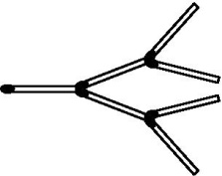
探究实验:将火柴搭成如图所示结构,点燃第一根火柴后,观察会发生的现象。

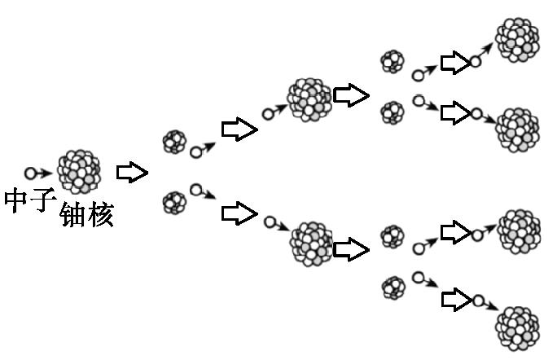
实验现象:一根火柴点燃两根,两根点燃四根,如此像锁链一样持续下去。
类比想象:

归纳总结:用中子轰击铀235原子核,铀核 时释放出核能,同时还会产生几个新的中子,这些中子又会轰击其他铀核……于是就导致一系列铀核持续 ,并释放出大量核能。这就是 反应。
思考讨论:核电站利用核能发电,它的核心设备是反应堆。它的能量是如何转化的?

提出问题:
1.裂变应用有哪些?
2.这些应用的区别是什么?

三、聚变
自主学习:
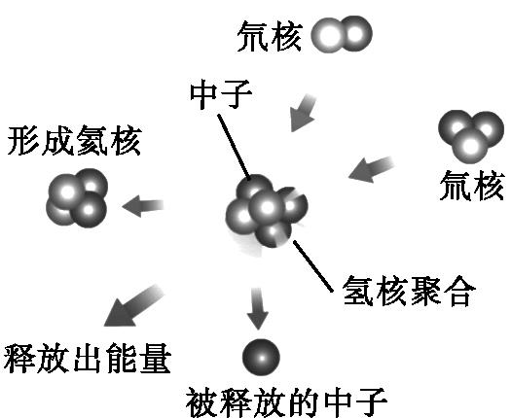
阅读课本P₁₇₂“聚变”和“科学·技术·社会”的内容,学习有关知识。
1.将质量很小的原子核在超高温下结合成新的原子核,会放出巨大的核能,这就是聚变。
2.氢弹利用的是聚变在瞬间释放的能量。

提出问题:
1.什么是核废料?
2.核废料有什么危害?
3.如何处理核废料?
课堂检测
1.关于原子和原子核,下列说法正确的是( )
A.原子由原子核和核外电子组成 B.原子由中子和质子组成
C.原子核由中子和电子组成 D.原子核不能再分
2.下列物体中,占有的空间体积最小的是( )
A.原子核 B.分子 C.地球 D.太阳
3.关于裂变,下列说法中不正确的是( )
A.裂变过程中重核分裂成质量较小的核 B.裂变过程中释放出核能
C.裂变目前已经商业化 D.以上说法都不正确
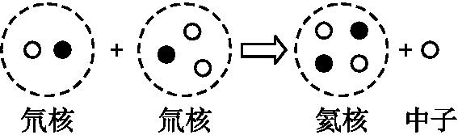
4.如图所示是一种核反应的过程,这种反应的原理可用于制造( )

A.原子弹 B.氢弹 C.导弹 D.普通炮弹
5.启动铀235核裂变反应的粒子是( )
A.质子 B.中子 C.原子 D.原子核
6.现代的大型舰艇及航空母舰常以核反应堆为动力,其目的是( )
A.利用核裂变的巨大威力 B.利用核裂变提供的巨大能量
C.核反应堆在使用上比使用化石燃料更安全 D.利用它发射核武器
7.下列说法正确的是( )
A.人们制成了原子弹,从而实现了用人工方法控制链式反应的速度,和平利用核能
B.较大的核裂变时放出能量,则聚变时肯定要吸收能量
C.较小的核聚变必须在超高温下才能进行
D.氢弹是利用较小的核聚变制成的,它的威力比原子弹要小
8.为缓解电力紧张的状况,开发利用新能源,我国陆续建成了一些核电站。关于核电站,下列说法正确的是( )
A.核电站使用的核燃料是石油或天然气
B.核反应堆中发生的是不可控制的核裂变
C.核电站发电的能量转化过程是:核能—内能—机械能—电能
D.核电站产生的核废料可以像生活垃圾那样被处理或进行二次加工利用
9.下列关于核能的说法正确的是( )
A.物质是由原子组成的,原子中有原子核,所以利用任何物质都能得到核能
B.到目前为止,人类获得核能有两种途径,即原子核的裂变和聚变
C.原子弹和氢弹均利用了原子核裂变的原理
D.原子核只有在人为的条件下才会发生裂变和聚变
10.目前释放核能的方式有两种:一是使原子核裂变,二是使原子核 。1938年,科学家首次用 (选填“电子”“中子”或“质子”)轰击比较大的原子核,使其发生裂变,变成两个中等大小的原子核,同时释放出巨大的能量。1 kg铀全部裂变释放的能量超过2 000 t煤完全燃烧时释放的能量。如果煤的热值为3×10⁷ J/kg,那么1 kg铀全部裂变释放的能量至少为 J.
参考答案
自主探究
1.电子 质子 中子
2.核能
3.裂变
4.超高温 聚变
合作探究
一、核能
提出问题:一切物质由分子组成,分子又由原子组成。原子由原子核和核外电子组成,原子核由质子和中子组成,其中质子带正电、电子带负电、中子不带电。
自主学习:1.电子
2.正电荷 不带电
3.分裂 结合
二、裂变
归纳总结:分裂 裂变 链式
思考讨论:核电站利用反应堆产生的内能,通过蒸汽轮机做功,带动发电机发电。能量转化是核能→内能→机械能→电能。
提出问题:1.核电站、原子弹。
2.核反应堆中发生的链式反应,是可以控制的。原子弹爆炸时发生的链式反应,是不加控制的。
三、聚变
1.核电站使用过的核燃料称为核废料。
2.核废料具有放射性,会对人和其他生物造成伤害。
3.核废料一般深埋在人烟稀少的地方。
课堂检测
1.A 解析:根据卢瑟福原子核式结构模型可知,原子由原子核和核外绕核高速运转的电子组成,原子核又是由质子和中子组成的,所以A项正确。
2.A 解析:地球是太阳的一颗行星,占有的空间体积小于太阳。物质是由分子组成的,比分子小的有原子,原子又是由原子核和核外电子组成的,所以占有的空间体积最小的是原子核。
3.D 解析:物理中把重核分裂成质量较小的核,释放出核能的反应称为裂变,目前已经商业化。
4.B 解析:由题图可知,这种核反应是核聚变,因此可用于制造氢弹。
5.B 解析:中子轰击铀核,能使其裂变。
6.B
7.C 解析:原子弹是利用不加控制的核裂变制造的毁灭性武器,核能发电才是人类和平利用核能的例证,A项错误。重核裂变时释放出惊人的能量,轻核聚变会释放更大的能量,而不是吸收能量,B项错误。氢弹是利用核聚变的原理制成的,它的威力比原子弹更大,D项错误。
8.C 解析:核电站以铀为核燃料;人们对核反应堆中发生的核裂变的研究和使用完全达到了可控制的状态;核电站产生的核废料还具有放射性,会对人和其他生物造成伤害。
9.B 解析:原子弹是利用裂变的链式反应在极短的时间内释放出巨大能量的原理制成的,而氢弹则是利用轻核的聚变制成的。这是到目前为止,人类获得核能的两种途径。
10.答案:聚变 中子 6×10¹³
解析:2 000 t=2×10⁶ kg;Q=mq=2×10⁶ kg×3×10⁷ J/kg=6×10¹³ J。

